УДК 612.231+612.233:612.55 Надійшла 05.02.97
С. Ф. АГАРКОВ
БЕЗНАВАНТАЖУВАЛЬНИЙПНЕВМОКАЛОРИМЕТРИЧНИЙ
МЕТОД ОЦІНКИ ФІЗИЧНОЇ ПРАЦЕЗДАТНОСТІ
В КАРДІОПУЛЬМОНОЛОГІЧНІЙ ПРАКТИЦІ
Кафедра госпітальної терапії (зав. — проф. Н. Т. Ватутін) Донецького державного медичного університету
Інтерес клініцистів до фізичної працездатності (ФП) зумовлений тим, що з її зменшенням пов' язують ряд захворювань та передпатологічних станів [5, 11]. Визначення ФП необхідне для кількісної оцінки ергометричних тестів з максимальними для даної людини фізичними навантаженнями, які виконуються до появи граничної втоми або до максимально можливого збільшення споживання кисню чи максимально допустимого прискорення серцевих скорочень, тобто містять деякий елемент ризику для здоров'я обстежуваного [8]. Для хворих передбачено ергометричні тести ФП, особливо для хворих на легеневі та серцево-судинні захворювання, які погано переносяться ними або взагалі не переносяться і тому протипоказані. У зв'язку з цим лише при деяких захворюваннях використовуються безнавантажувальні засоби оцінки ФП [4], але в клінічній практиці, як правило, ФП не оцінюється, через що втрачається інформація, необхідна для вирішення питань діагностики, прогнозування, оцінки ефективності реабілітації та лікування хворих, а також соціальних завдань — об'єктивізації та підвищення результативності експертизи працездатності.
Мета дослідження — розробка безнавантажувального пневмокалориме-тричного методу кількісної оцінки ФП і з його допомогою виявлення впливу на стан ФП серцево-легеневих захворювань. Основою служив установлений факт тісної кореляції (г = 0,91) ФП з одним із пневмокалориметричних показників кондиціонуючої функції дихального апарату — максимальної калориметричної ємкості (МКЄ), яка відображає кількість респіраторних тепло-
© С. Ф. Агарков, 1997
С. Ф. Агарков. Безнавантажувальний пневмокалориметричний метод оцінки ФП 121
витрат на зігрівання дихального повітря в об'ємі ЖЄЛ і характеризує фізіологічну (енергетичну) вартість кондиціонування даного об'єму повітря [1].
Дослідження проведені у 25 здорових, фізично тренованих осіб — гірничих рятувальників і 740 хворих на серцево-легеневі захворювання з клінічно установленим діагнозом однакового віку (26-59 років). У всіх встановлювалась МКЄ за допомогою розробленого електронного пневмокалориметра [2], у гірничих рятувальників одночасно визначали ФП за тестом PWC₁₇₀ згідно з прийнятим у спортивній та фізіологічній практиці методом. Дослідження проводили вранці натще, після попереднього інструктажу, котрий включав навчання обстежуваного носо-ротовому диханню та прищеплення навичок щільно охоплювати обвід дихального мундштука електронного пневмокалориметра з метою виключення підсисання повітря під час вдихання через ніс.
Фактичний матеріал обробляли за допомогою критерію t Стьюдента, не-параметричного критерію інформативності Кульбака, частину — за кореля-ційно-регресійним аналізом. Розрахунок проводили за допомогою IBM-спільного комп'ютера, формували базу даних типу .dbf, модулі типу .ехе компілювали за допомогою мови Clipper [9]. Дослідження проводили на клінічних базах кафедр госпітальної терапії та профзахворювань.
Результати ергометричних і пневмокалориметричних досліджень здорових фізично тренованих гірничих рятувальників свідчили про кореляційні взаємозв'язки МКЄ з показниками фізичної працездатності за тестом PWC₁₇₀ . На підставі кореляційно-регресійного аналізу була виведена формула, що відображає встановлену залежність: ФП = 59,9*МК+33, де ФП — фізична працездатність, кгм/хв; МКЄ — максимальна калориметрична ємкість, кал. її використання забезпечує кількісне встановлення ФП лише за МКЄ і не потребує фізичних навантажень, тобто безнавантажувальним пневмокалориме-тричним методом. Помилка оцінки ФП таким методом не перевищує 6-7%, а процедура дослідження скорочується з ЗО хв до 40 хв при оцінці ФП за тестом PWC_{17p} до 4-5 хв.
Оцінюючи (табл. 1) за допомогою пневмокалориметричного методу ФП здорових (25) віком 35-45 років, ми виявили, що вона коливається від 720 кгм/хв
до 1500 кгм/хв, становлячи в середньому 1140 кгм/хв. Це практично не відрізняється від ФП працівників сільського господарства (рільників, тваринників, операторів ТЕС та їх помічників), у яких вона коливається від (230±6,2) Вт до (275±6,6) Вт [7], гірничих рятувальників, у котрих вона за тестом PWC₁₇₀ становить у середньому (179±30) Вт [3], спортсменів різних спеціалізацій, у яких вона коливається в діапазоні 1044-1760 кгм/хв за тестом PWC₁₇₀ [6]. Як довели дослідження, працездатність хворих на легенево-серцеві захворювання оцінена за розробленим безнавантажувальним пневмока-лориметричним методом, коливається, за даними табл. 2, при різних нозологічних формах від 487 кгм/хв при бронхіальній астмі до 807 кгм/хв у хворих на пневмоконіоз, тобто знижується на 46% при бронхіальній астмі, на 10% — при пневмоконіозі, на 15% — при хронічному бронхіті, на 32% — в загальній групі хворих на ішемічну хворобу серця, на 30% — при ревмокардиті.
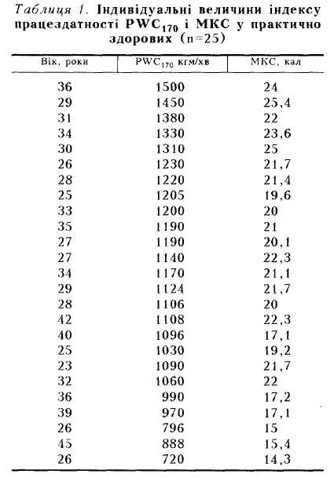
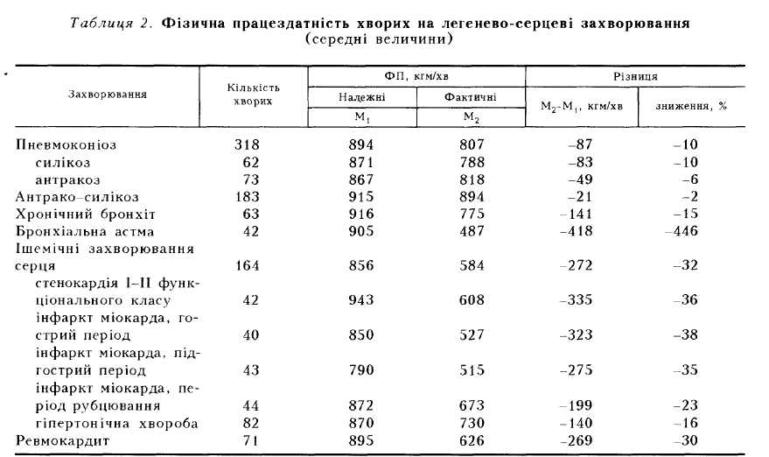
Зниження толерантності до фізичного навантаження при легенево-серцевих захворюваннях відмічено багатьма авторами, але в наших дослідженнях вперше показана можливість та ефективність не якісної, а кількісної оцінки ФП взагалі, зокрема змін її вираженості під впливом тих чи інших захворювань. Цим самим створюються необхідні умови для більш широкого застосування ергометри в клініці внутрішніх хвороб, а також у поліклінічних умовах, особливо при експертизі працездатності, коли кількісна оцінка набуває особливої цінності, оскільки сприяє об'єктивізації ефективності лікування, встановленню ступеня втрати працездатності та інвалідності.
Таким чином, за допомогою безнавантажувального пневмокалориметрич-ного методу стає можливою кількісна оцінка ФП осіб, хворих на серцево-легеневі захворювання, котрим її оцінка навантажувальним способом, наприклад по PWC₁₇₀, противпоказана.
Список літератури
- Агарков С. Ф. Индивидуальная оценка кондиционирующей функции дыхательного аппарата в
клинике внутренних болезней: Автореф. дис. ... канд. мед. наук. — К., 1979. — 25 с.
- Агарков Ф. Т., Агарков С. Ф. А.с. 1223064 . Устройство Агаркова для регистрации калори
метрических параметров дыхания // Открытия. Изобретения. — 1986. — № 13. — С. 174.
- Аладишева Л. В. Работоспособность горноспасателей и ее повышение медико-биологическими
методами и средствами: Автореф. дис. ... канд. мед. наук. — Донецк, 1995. — 23 с.
- Волков В. С. II Терапевт, арх. — 1993. — № 12. — С. 24—26.
- Гиреева М. Г., Пашкова Т. Л. II Пульмонология. — 1991. — № 3. — С. 31—34.
- Карпман Б. Л., Белоцерковский 3. Б., Любина Б. Л. II Теория и практика физической куль-
1969 — №10. — С.37-40.

- Навакатикян А. О., Бузунов В. А., Тим В. X., Хренцелъ X. Б. II Физиол. журн. СССР. —
1986. -- № 3. — С. 278—283.
- Следзевская И. К., Кравцова Л. А., Хоменко Ю. О., Лукьянова И. С. II Укр. кардіол. журн. —
1994. — № 1. — С. 36—39.
- Сухов Н. Е. Практический курс программирования на Ca-Clipper. — К.: Диалектика, 1994. —
395 с.
10. Фуркало Н. К., Фурсов В. Г. II Лік. справа. — 1994. — № 5, 6. — С. 109—111. 11.. Яворский О. Г. II Укр. кардіол. журн. — 1996. — № 4. — С. 38—41.
О. И. Бакалюк та ін. Первинна профілактика захворювань внутрішніх органів 123
БЕЗНАГРУЗОЧНЫЙ ПНЕВМОКАЛОРИМЕТРИЧЕСКИЙ
МЕТОД ОЦЕНКИ ФИЗИЧЕСКОЙ РАБОТОСПОСОБНОСТИ
В КАРДИОПУЛЬМОНОЛОГИЧЕСКОЙ ПРАКТИКЕ
С. Ф. Агарков (Донецк)
Разработан безнагрузочный пневмокалориметрический способ количественной оценки физической работоспособности (ФП) путем обследования 25 практически здоровых лиц. На основании корреляционно-регрессионного анализа установлена формула определения ФП = 59,9 хМКЕ + 33, где МКЕ — максимальная калорическая емкость. Показана эффективность количественной оценки ФП у больных с легочно-сердечными заболеваниями.
NON-LOADING PNEUMOCALORIMETRIC METHOD
OF ESTIMATION OF PHYSICAL WORKING CAPACITY
IN A CARDIOPULMANOLOGIC PRACTICE SETTING
S. F. Agarkov (Donetsk)
A non-loading pneumocalorimetric mode of quantitative assessment of physical perfomance (PP) has been developed in a series of 25 essentially healthy subjects. Based on the correlation-and-regression analysis a formula for PP was found out to be PP = 59.9xMCC + 33, were MCC is maximum caloric capacity.
PP quantitative assessment was proved to be effective in patients presenting with cardiopul-monary problems.

